Presseinformation

Hohe optische Isolation für Laser bis 250 W

Qioptiq, ein Tochterunternehmen von Excelitas Technologies, präsentiert neue Faraday-Isolatoren für Laser im mittleren Leistungsbereich von 50 W bis 250 W. Die einstufigen Isolatoren der Baureihe FI-1064-MP-UP bieten eine hohe Isolation von ≥30 dB für unpolarisierte Laser bei größtmöglicher Transmission von >94 %. Sie verhindern Rückreflexionen und gewährleisten so einen stabilen Betrieb der Laserquellen und optimalen Schutz vor Beschädigungen durch starke Rückreflexe. Bei kompakten Abmessungen von nur 137 mm x 60 mm x 60 mm lassen sich die Isolatoren einfach in Lasersysteme integrieren. Optional ist die Ein- und Auskopplung über Faserkoppler möglich. Die Isolatoren sind standardmäßig für 1064 nm ausgelegt. Kundenspezifische Wellenlängen sind auf Anfrage möglich. Darüber hinaus bietet Qioptiq ein großes Sortiment an Faraday-Isolatoren und Pockels-Zellen für verschiedene Laserleistungen und Wellenlängen sowie zusätzliches optisches, magneto- und elektro-optisches Zubehör für die Lasermaterialbearbeitung an.

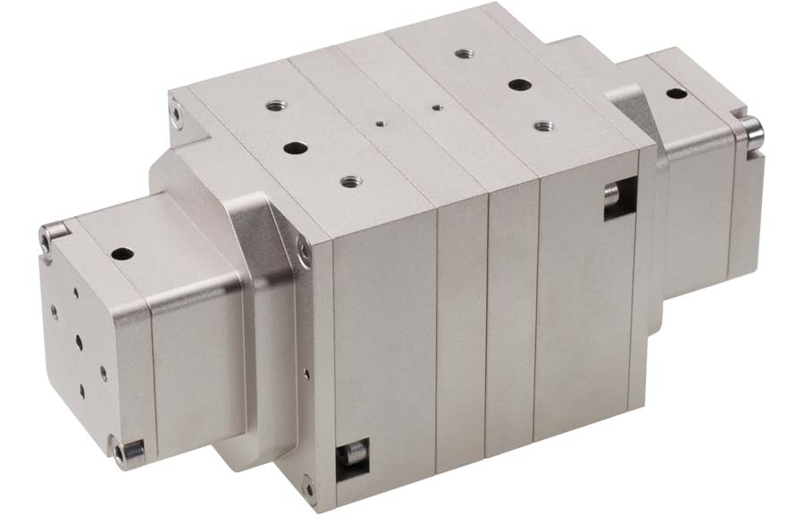
Bild: Die Faraday-Isolatoren bieten eine hohe Isolation von ≥30 dB bei größtmöglicher Transmission von >94 %

Bilder: | faraday_isolator_fi-1060-mp-up | Zeichen: | 1021
Dateiname: | DEpm_2020_03-25_QIO_faraday-isolatoren | Datum: | 25.03.2020
Tags: | 3 - OL - Crystal Tech | gii ID: | 202003007

Über Excelitas Technologies

Excelitas Technologies® Corp. ist ein weltweit technologisch führender Anbieter innovativer, leistungsstarker und marktorientierter Photonik-Lösungen. Sie werden hohen Anforderungen in den Bereichen Beleuchtung, Detektion sowie optische Technologie gerecht und tragen damit entscheidend zu Kundenerfolgen auf unterschiedlichsten Zielmärkten bei – von biomedizinischer Technologie über Forschungslabore, Sicherheit und Schutz, Konsumgüter, Halbleiter, Energie und Umwelt, industrielle Sensorik und Bildgebung bis hin zu Verteidigung und Luft- und Raumfahrt. Nach dem Erwerb von Qioptiq im Jahr 2013 beschäftigt Excelitas Technologies heute rund 7000 Mitarbeiter in Nordamerika, Europa und Asien, die sich für Kunden in aller Welt engagieren. Bleiben Sie auf Facebook, LinkedIn und Twitter mit Excelitas in Verbindung.

Kontakt:  Excelitas Technologies Corp.  Oliver Neutert  Marketingmanager EMEA und Asien-Pazifik  Feldkirchen (bei München)  Tel.: +49 (0) 89-255458-965  E-Mail: oliver.neutert@excelitas.com  Internet: www.excelitas.com | gii die Presse-Agentur GmbH  Immanuelkirchstraße 12  10405 Berlin  Tel.: +49 (0) 30-538965-0  E-Mail: info@gii.de  Internet: www.gii.de

